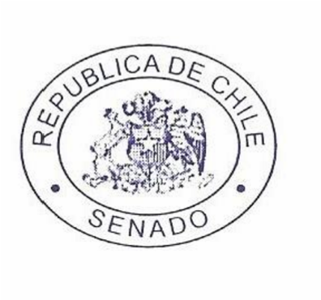

CARTA DE PATROCINIO Y ADHESIÓN

PEDRO ARAYA GUERRERO, Senador de la República por la
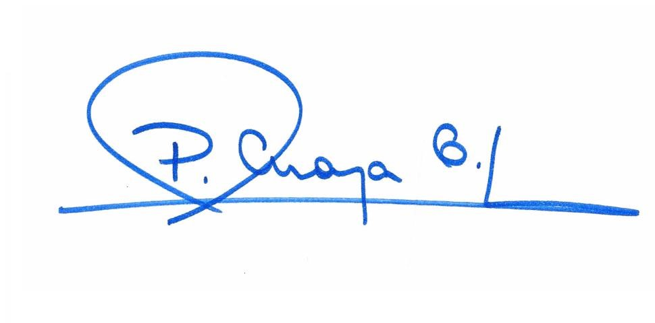
II Región de Antofagasta, a través del presente documento manifiesta su total apoyo y respaldo a la iniciativa Juvenil de Chile con Justicia, Reforma Ley de Estacionamiento, presentada por el equipo de debate N°7 del Instituto Obispo Silva Lezaeta de la comuna de Calama, Región de Antofagasta, quienes participan en la Versión del Torneo de Debate Interescolar Delibera 2017, organizado por la Biblioteca del Congreso Nacional.

VALPARAISO, mayo de 2017.-

